Resolución del Pleno del Instituto de Transparencia, Acceso a la Información Pública y Protección de Datos Personales del Estado de México y Municipios, con domicilio en Metepec, Estado de México, celebrada el veintiuno de junio de dos mil veintidós.
VISTO el expediente formado con motivo del Recurso de Revisión 03202/INFOEM/IP/RR/2022, promovido por XXXXX a quien en lo sucesivo se le denominará EL RECURRENTE, en contra de la respuesta emitida por el Ayuntamiento de Chiconcuac, que en lo sucesivo se le denominará EL SUJETO OBLIGADO, se procede a dictar la presente resolución con base en lo siguiente:
ANTECEDENTES:
I. De la Solicitud de Información:
En fecha veinte de enero de dos mil veintidós, EL RECURRENTE presentó a través de la Plataforma Nacional de Trasparencia (PNT) vinculada al Sistema de Acceso a la Información Mexiquense, que en lo subsecuente se denominará EL SAIMEX, ante EL SUJETO OBLIGADO, la solicitud de acceso a la Información Pública a la que se le asignó el número 00023/CHICONCU/IP/2022, mediante la cual requirió, lo siguiente:
“Solicito los ingresos que recibió el municipio en el mes de agosto de 2019” (Sic)

Modalidad de entrega: vía SAIMEX

II. Turno de requerimiento del Sujeto Obligado
En cumplimiento al artículo 162 de la Ley de Transparencia y Acceso a la Información Pública del Estado de México y Municipios, el veinticuatro de enero de dos mil veintidós, el Titular de la Unidad de Transparencia del SUJETO OBLIGADO, turnó el requerimiento de información al servidor público habilitado que estimó pertinente, a fin de colmar las solicitud de acceso a la información; tal y como, se aprecia en la imagen siguiente:

III. Respuesta del Sujeto Obligado:
Del expediente electrónico conformado en el SAIMEX, del Recurso de Revisión materia del presente estudio, se advierte que en fecha once de febrero de dos mil veintidós, EL SUJETO OBLIGADO dio respuesta en los siguientes términos:
“Folio de la solicitud: 00023/CHICONCU/IP/2022
En respuesta a la solicitud recibida, nos permitimos hacer de su conocimiento que con fundamento en el artículo 53, Fracciones: II, V y VI de la Ley de Transparencia y Acceso a la Información Pública del Estado de México y Municipios, le contestamos que:
- Por medio de la presente nos permitimos hacer de su conocimiento de acuerdo al Art. 53 fracción II, V Y VI de la de la Ley de Transparencia y Acceso a la Información Pública del Estado de México y Municipios; en relación a su solicitud 00023/CHICONCU/IP/2022, con fecha de recepción del 20/01/2022, en donde el particular solicita la siguiente información: Solicito los ingresos que recibió el municipio en el mes de agosto de 2019 Al respecto me permito informarle lo siguiente: - Hago de su conocimiento que dicha información podrá encontrarla en LA PAGINA OFICIAL DEL H. AYUNTAMIENTO DE CHICONCUAC. https://www.chiconcuac.gob.mx/ Donde puede ir al apartado LGCG7, dirigirse a Sistema de Evaluación de Armonización Contable, punto 2019 3er Trimestre Título V, punto 9 Estado Analítico Ingresos. - Adjunto enlace directo al punto 9 Estado Analítico Ingresos. https://www.chiconcuac.gob.mx/svc/link/ayuntamiento_sevac_2019_3t_9-estado-analitico-ingresos_140920170324.pdf Sin otro particular, le reitero mis atentas consideraciones. ATENTAMENTE: Titular de la Unidad de Transparencia, Acceso a la Información Pública y Protección de Datos Personales.” (Sic)
IV. Del Recurso de Revisión.
Inconforme con la respuesta del SUJETO OBLIGADO, el tres de marzo de dos mil veintidós, EL RECURRENTE interpuso el Recurso de Revisión, el cual fue registrado en EL SAIMEX y al cual se le asignó el número de expediente 03202/INFOEM/IP/RR/2022, señalando como:
Acto Impugnado:
“falta información” (Sic)
Del análisis de las constancias que obran en el expediente digital del SAIMEX, se advierte que EL RECURRENTE no manifestó motivos o razones de inconformidad, así mismo adjunto un documento electrónico denominado “Archivo1646342558872.” El cual no permite abrirlo y se desconoce su contenido.
V. Del turno del Recurso de Revisión.
En fecha tres de marzo de dos mil veintidós de dos mil veintidós, el Recurso de que se trata se envió electrónicamente al Instituto; por lo que, con fundamento en el artículo 185, fracción I de la Ley de Transparencia y Acceso a la Información Pública del Estado de México y Municipios, se turnó, a través del SAIMEX, al Comisionado Presidente José Martínez Vilchis, a efecto de que decretara su admisión o desechamiento.
a) Admisión del Recurso de Revisión:
En fecha cuatro de marzo de dos mil veintidós, en atención a lo dispuesto en el artículo 185, fracciones I, II y IV, de la Ley de Transparencia y Acceso a la Información Pública del Estado de México y Municipios, se notificó a las partes el Acuerdo de admisión a trámite del referido Recurso de Revisión; así como, la integración del expediente respectivo, mismo que se puso a su disposición, para que en el plazo máximo de siete días hábiles, EL RECURRENTE realizara manifestaciones, alegatos y ofreciera las pruebas que a su derecho conviniera y, en el caso del SUJETO OBLIGADO, para que exhibiera el Informe Justificado correspondiente.
b) Manifestaciones:
De acuerdo a las constancias digitales que obran en EL SAIMEX se desprende que conforme a lo dispuesto en el artículo 185 de la Ley de Transparencia y Acceso a la Información Pública del Estado de México y Municipios, dentro del término legalmente concedido al RECURRENTE, éste no realizó manifestación alguna, ni presentó pruebas o alegatos, por su parte EL SUJETO OBLIGADO rindió su Informe Justificado en fecha quince de marzo de dos mil veintidós, tal y como se aprecia en la siguiente imagen:
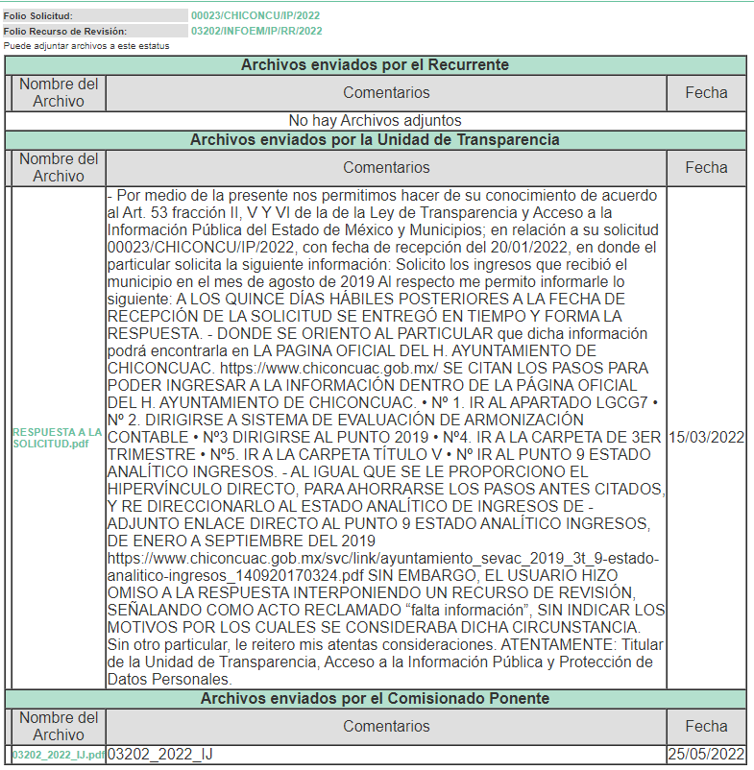
De lo anterior, se advierte que en fecha veinticinco de mayo de dos mil veintidós, se puso a la vista del RECURRENTE el Informe Justificado correspondiente. El cual consta de un documento electrónico denominado “RESPUESTA A LA SOLICITUD.pdf”, de cuyo contenido se advierte un escrito de fecha quince de mayo de dos mil veintidós, dirigido al solicitante por parte del Titular de la Unidad de Transparencia, mediante el cual ratifica su respuesta primigenia y cita los pasos para poder ingresar a la información dentro de la página oficial del H. Ayuntamiento de Chiconcuac.
c) Del Returno del Recurso de Revisión
En la Novena Sesión Ordinaria de fecha nueve de marzo de dos mil veintidós, por acuerdo del Pleno de este Órgano Garante, fue returnado el Recurso de Revisión número 03202/INFOEM/IP/RR/2022 a la Comisionada Sharon Cristina Morales Martínez para su resolución y presentación al Pleno.

d) De la ampliación
En fecha diez de junio de dos mil veintidós, se notificó el acuerdo de ampliación de plazo para resolver el presente Recurso de Revisión, previsto en el artículo 181, tercer párrafo de la Ley de Transparencia y Acceso a la Información Pública del Estado de México y Municipios.
e) Cierre de Instrucción:
Una vez analizado el estado procesal que guarda el expediente, el veinte de junio de dos mil veintidós, se acordó el cierre de instrucción; así como, la remisión del mismo a efecto de ser resuelto, de conformidad con lo establecido en el artículo 185, fracciones VI y VIII de la Ley de Transparencia y Acceso a la Información Pública del Estado de México y Municipios.

CONSIDERANDO:
PRIMERO. Competencia.
Este Instituto de Transparencia, Acceso a la Información Pública y Protección de Datos Personales del Estado de México y Municipios, es competente para conocer y resolver el presente Recurso de Revisión, conforme a lo dispuesto en los artículos 6, Apartado A de la Constitución Política de los Estados Unidos Mexicanos; 5, párrafos trigésimo, trigésimo primero y trigésimo segundo, fracciones IV y V de la Constitución Política del Estado Libre y Soberano de México; 2 fracción II, 13, 29, 36, fracciones I y II, 176, 178, 179, 181 párrafo tercero y 185 de la Ley de Transparencia y Acceso a la Información Pública del Estado de México y Municipios; y 9, fracciones I y XXIV y 11 del Reglamento Interior del Instituto de Transparencia, Acceso a la Información Pública y Protección de Datos Personales del Estado de México y Municipios.
SEGUNDO. Interés.
El Recurso de Revisión fue interpuesto por parte legítima en atención a que fue presentado por EL RECURRENTE, quien a través del usuario y contraseña que el mismo creo para poder acceder al Sistema SAIMEX, es quien formuló la solicitud de información pública.
TERCERO. Oportunidad.
El Recurso de Revisión fue interpuesto dentro del plazo de quince días hábiles, contados a partir del día siguiente al que EL RECURRENTE tuvo conocimiento de la respuesta impugnada; tal y como, lo prevé el artículo 178 de la Ley de Transparencia y Acceso a la Información Pública del Estado de México y Municipios, que establece:

“Artículo 178. El solicitante podrá interponer, por sí mismo o a través de su representante, de manera directa o por medios electrónicos, recurso de revisión ante el Instituto o ante la Unidad de Transparencia que haya conocido de la solicitud dentro de los quince días hábiles, siguientes a la fecha de la notificación de la respuesta.

A falta de respuesta del sujeto obligado, dentro de los plazos establecidos en esta Ley, a una solicitud de acceso a la información pública, el recurso podrá ser interpuesto en cualquier momento, acompañado con el documento que pruebe la fecha en que presentó la solicitud.

En el caso de que se interponga ante la Unidad de Transparencia, ésta deberá remitir el recurso de revisión al Instituto a más tardar al día siguiente de haberlo recibido.”

En esa tesitura, atendiendo a que EL SUJETO OBLIGADO notificó la respuesta a la solicitud de acceso a la información pública el día once de febrero de dos mil veintidós; así, el plazo de quince días hábiles que el artículo 178 de la Ley de la materia otorga a EL RECURRENTE para presentar el respectivo Recurso de Revisión, transcurrió del catorce de febrero al siete de marzo de dos mil veintidós, sin contemplar en el cómputo los días diecinueve, veinte, veintiséis y veintisiete de febrero, así como los días cinco y seis de marzo todos de dos mil veintidós por corresponder a sábados y domingos, considerados como días inhábiles, en términos del artículo 3, fracción X de la Ley de Transparencia y Acceso a la Información Pública del Estado de México y Municipios; de igual forma, el día dos de abril de dos mil veintidós, por ser considerados como día inhábil por suspensión de labores en términos del Calendario Oficial en Materia de Transparencia, Acceso a la Información Pública y Protección de Datos Personales del Estado de México y Municipios, así como de labores del Instituto para el año dos mil veintidós y enero de dos mil veintitrés, publicado en el Periódico Oficial “Gaceta del Gobierno”, el veintidós de diciembre de dos mil veintiuno.

En ese tenor, si el recurso de revisión que nos ocupa, se interpuso el tres de marzo de dos mil veintidós, éste se encuentra dentro de los márgenes temporales previstos en el citado precepto legal y, por tanto, se considera oportuno.

CUARTO. Procedibilidad.
Esté Órgano Garante considera importante precisar que conforme al artículo 180, fracción II, último párrafo de la Ley de Transparencia y Acceso a la Información Pública del Estado de México y Municipios, el cual prevé que cuando las solicitudes se presenten de manera electrónica no es requisito indispensable el proporcionar el nombre, tal como se muestra a continuación:
“Artículo 180. El Recurso Revisión contendrá:
…
II. El nombre del solicitante que recurre o de su representante y, en su caso, …
En caso de que el recurso se interponga de manera electrónica no será indispensable que contengan los requisitos establecidos en las fracciones II, IV, VII y VIII.”
(Énfasis añadido)
Con fundamento en el precepto legal antes citado, el Recurso Revisión materia del presente asunto, se interpuso de manera electrónica y, por ende, no es necesario que contenga determinados requisitos, entre ellos, el nombre del RECURRENTE; en ese sentido en el presente caso, al haber sido presentado el Recurso Revisión vía SAIMEX, dicho requisito resulta innecesario.
Lo anterior es así, pues el artículo 15 de Ley de Transparencia y Acceso a la Información Pública del Estado de México y Municipios prevé que, toda persona tendrá acceso a la información sin necesidad de acreditar interés alguno o justificar su utilización, de lo que se infiere que para el ejercicio del derecho de acceso a la Información Pública, el nombre no es un requisito sine qua non para que los particulares ejerzan el derecho de acceso a la Información Pública, pues por el contrario la Ley de la materia señala en su artículo 155, párrafo segundo la posibilidad de que las solicitudes de información sean anónimas, al utilizar un nombre incompleto o, inclusive un seudónimo.
Aunado a lo anterior, cabe precisar que los artículos 6, Apartado A, fracciones III y IV de la Constitución Política de los Estados Unidos Mexicanos y 5, párrafos trigésimo, trigésimo primero y trigésimo segundo, fracciones I, III, IV y V de la Constitución Política del Estado Libre y Soberano de México, garantizan el ejercicio del derecho de acceso a la Información Pública, disponen que toda persona sin necesidad de acreditar interés alguno o justificar su utilización, tendrá acceso gratuito a la Información Pública.
Asimismo, se estima que el requisito relativo al nombre del RECURRENTE no constituye un supuesto indispensable de procedibilidad de los Recurso Revisión, en términos de los artículos 25 de la Convención Americana de Derechos Humanos, 1 párrafos segundo y tercero, 6 apartado A, fracciones III y IV de la Constitución Política de los Estados Unidos Mexicanos y 5, párrafo vigésimo segundo de la Constitución Política del Estado Libre y Soberano de México, debido a que el acceso a la Información Pública es un Derecho Humano que no requiere legitimación en la causa, sino únicamente basta con que el solicitante se encuentre legitimado en el procedimiento de Recurso Revisión, circunstancia que se acredita con las constancias electrónicas del expediente, de las que se desprende que EL RECURRENTE es la misma persona que realizó la solicitud de acceso a la Información Pública que ahora se impugna.
Es así que, para el estudio de la materia sobre la que se resuelve el presente Recurso Revisión, resulta intrascendente conocer el nombre de la persona que lo hubiere promovido, en virtud de que tanto la Constitución Política de los Estados Unidos Mexicanos, como la Constitución Política del Estado Libre y Soberano de México, reconocen la prerrogativa de los individuos para que no resulte necesario la acreditación de un interés o justificar la utilización de la información; siendo ocioso realizar dicho análisis; toda vez que, se limitaría el ejercicio de un Derecho Humano, como el Derecho de Acceso a la Información Pública, por una cuestión procedimental.
QUINTO. Estudio y análisis del asunto.
Una vez determinada la vía sobre la que versará el presente recurso, y previa revisión del expediente electrónico formado en EL SAIMEX con motivo de la solicitud de información y del recurso a que da origen, es de señalar que el análisis del presente, se basará en el contenido íntegro de las actuaciones que obran en el expediente electrónico, para así estar en posibilidad este Órgano Colegiado de dictar el fallo correspondiente conforme a derecho, tomando en consideración los elementos aportados por las partes y respetando en todo momento al principio de máxima publicidad consagrado en nuestra Constitución Política de los Estados Unidos Mexicanos, Constitución Política del Estado Libre del Estado de México y demás leyes aplicables en la materia; así como, en los Tratados Internacionales en los que el Estado Mexicano sea parte, en concordancia con el párrafo tercero del artículo 1 de la Constitución Política de los Estados Unidos Mexicanos, así como los diversos 8 y 9 de la Ley de Transparencia y Acceso a la Información Pública del Estado de México y Municipios.
En atención a ello, es procedente recordar que EL RECURRENTE solicito en ejercicio de su derecho humano de acceso a la información pública, los ingresos que recibió el municipio de Chiconcuac en el mes de agosto de 2019.
En respuesta el SUJETO OBLIGADO, hizo del conocimiento al particular que dicha información se encontraba a su disposición para su consulta en la página oficial del ayuntamiento, y enlista una serie de pasos a seguir dentro de la misma a efecto de visualizarla, de igual forma adjunta el enlace directo a la información en cometo.
Una vez conocida la respuesta EL RECURRENTE, se inconformó con la misma señalando como acto impugnado, la falta de información, ante lo cual el SUJETO OBLIGADO mediante informe justificado ratifica su respuesta.

No pasa desapercibido para este Órgano Garante que el servidor público habilitado competente para dar respuesta no emitió un pronunciamiento, por lo que es conveniente hacer mención de los artículos 93 de la Ley Orgánica Municipal del Estado de México y 46 del Bando Municipal de Chiconcuac que establecen:

Artículo 93.- La tesorería municipal es el órgano encargado de la recaudación de los ingresos municipales y responsable de realizar las erogaciones que haga el ayuntamiento.
(Énfasis añadido)

ARTÍCULO 46. Para el estudio, planeación, despacho y ejecución de los diversos asuntos, el Ayuntamiento podrá auxiliarse de las dependencias que conforman la Administración
Pública Municipal, las cuales estarán subordinados a la Presidenta Municipal y se
organizarán administrativa y funcionalmente de la siguiente forma:
I. Presidencia Municipal
a) Unidad de Transparencia y Acceso a la Información Pública y Protección
de Datos Personales.
b) Coordinación Municipal de Protección Civil y Bomberos.
c) Coordinación General Municipal de Mejora Regulatoria.
d) Unidad de Asuntos Internos.
A. Secretaria del Ayuntamiento:
a) Unidad Jurídica.
b) Junta Municipal de Reclutamiento.
c) Unidad de Gobierno.
d) Unidad de Comunicación Social.
B. Contraloría Interna Municipal.
C. Dirección de Planeación.
D. Tesorería Municipal:
a) Unidad de Recursos Humanos.
b) Unidad de Ingresos, Catastro y Comercio.
c) Unidad de Transporte y Movilidad.
(Énfasis Añadido)

Dicho esto, se procede a analizar la respuesta del SUJETO OBLIGADO, la cual al hacer la búsqueda en el link proporcionado, se observa el siguiente contenido:
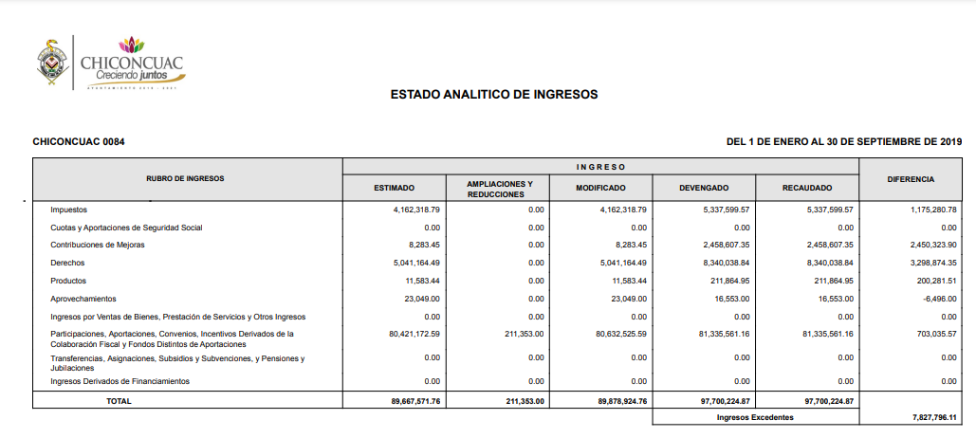

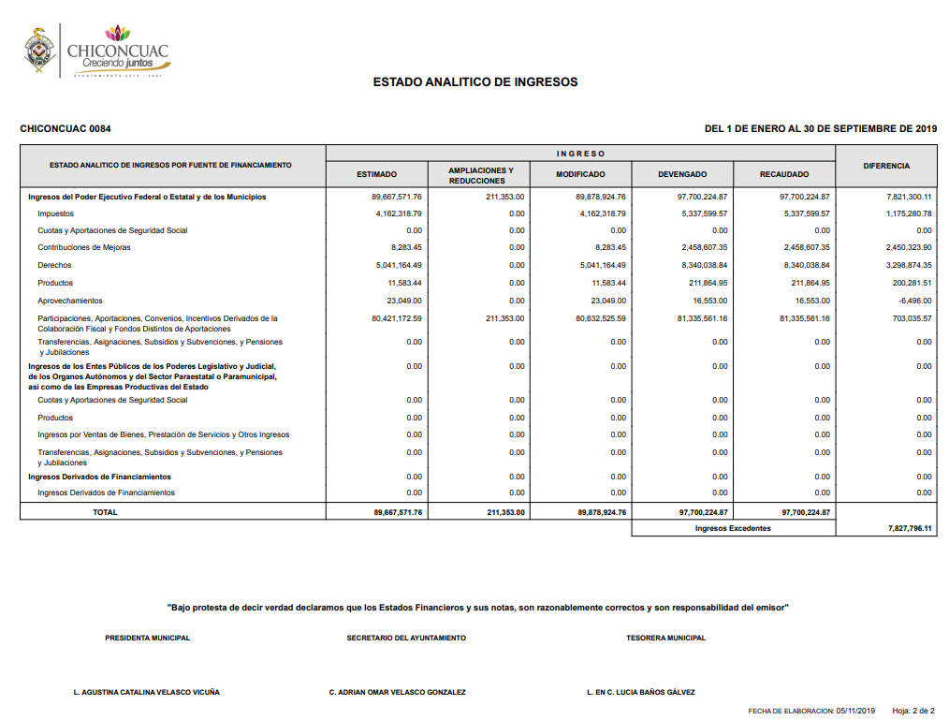
Documentos denominados, estado analítico de ingresos en los cuales no es posible dilucidar el monto del ingreso recibido en el mes de agosto de 2019 peticionado por el particular pues estos dan cuenta de los ingresos en lo que va del tercer trimestre del año, por lo que se advierte que no atendió el derecho de Acceso a la Información.
Es de señalar que dada la respuesta por el SUJETO OBLIGADO, no existió un pronunciamiento claro y preciso sobre si realizó la búsqueda exhaustiva y razonable de la información en los archivos físicos y electrónicos que obran en su poder por lo que se concluye que esta carece de congruencia y exhaustividad, sirve como refuerzo de lo anterior, traer a colación el Criterio 02/17, emitido por el Pleno del Instituto Nacional de Transparencia y Acceso a la Información y Protección de Datos Personales, de título y texto siguientes:
“Congruencia y exhaustividad. Sus alcances para garantizar el derecho de acceso a la información. De conformidad con el artículo 3 de la Ley Federal de Procedimiento Administrativo, de aplicación supletoria a la Ley Federal de Transparencia y Acceso a la Información Pública, en términos de su artículo 7; todo acto administrativo debe cumplir con los principios de congruencia y exhaustividad. Para el efectivo ejercicio del derecho de acceso a la información, la congruencia implica que exista concordancia entre el requerimiento formulado por el particular y la respuesta proporcionada por el sujeto obligado; mientras que la exhaustividad significa que dicha respuesta se refiera expresamente a cada uno de los puntos solicitados. Por lo anterior, los sujetos obligados cumplirán con los principios de congruencia y exhaustividad, cuando las respuestas que emitan guarden una relación lógica con lo solicitado y atiendan de manera puntual y expresa, cada uno de los contenidos de información.”

Dado lo anterior, es conveniente señalar que el particular solicito información del ejercicio fiscal 2019, por lo que resulta pertinente traer a colación lo previsto por la Guía Metodológica para el Seguimiento y Evaluación del Plan de Desarrollo Municipal vigente para el ejercicio fiscal 2019, el cual fue publicado en el periódico oficial “Gaceta de Gobierno”, el seis de noviembre de dos mil dieciocho, dicho documento menciona que el formato PbRM 09 b debe ser parte del Informe Mensual Presupuestal de los municipios y dicho Informe es la herramienta para dar seguimiento a la ejecución del presupuesto de ingresos municipal de conformidad con el artículo 32 de la Ley de Fiscalización Superior del Estado de México que establece:
“Artículo 32. Las cuentas públicas estatal y municipales, deberán presentarse conforme a lo establecido en la Ley General de Contabilidad Gubernamental, en la Ley de Disciplina Financiera de las Entidades Federativas y los Municipios, en el Código Financiero del Estado de México y Municipios, el Manual Único de Contabilidad Gubernamental para las Dependencias y Entidades Públicas del Gobierno y Municipios del Estado de México, y demás disposiciones aplicables.

El Gobernador del Estado, por conducto del titular de la dependencia competente, presentará a la Legislatura la cuenta pública del Gobierno del Estado del ejercicio fiscal inmediato anterior, a más tardar el treinta de abril de cada año.

Los presidentes municipales presentarán a la Legislatura las cuentas públicas de sus respectivos municipios, del ejercicio fiscal inmediato anterior, dentro de los quince primeros días del mes de marzo de cada año.

Si el día del vencimiento de los plazos señalados, corresponde a un día inhábil, se podrá presentar al día hábil inmediato siguiente.

La Legislatura deberá remitir las Cuentas Públicas al Órgano Superior el día hábil siguiente a su recepción.
En la guía referida con antelación se observa lo siguiente:
“Este informe debe contener los siguientes formatos:
En el Avance Presupuestal de Ingresos (PbRM 09a), se identifican las posibles modificaciones al Presupuesto Definitivo de Ingresos por concepto, reflejando los momentos contables del ingreso, el Estado Comparativo Presupuestal de Ingresos (PbRM 09b): en este formato se deberán registrar los movimientos de los ingresos del ejercicio mensual, a través de la comparación del ingreso acumulado al mes reportado, el Avance Presupuestal de Egresos Detallado (PbRM 10a) y el Avance Presupuestal de Egresos (PbRM 10b): los cuales reflejan los movimientos del presupuesto por proyecto, partida específica y presupuesto modificado, igualmente, el Estado Comparativo Presupuestal de Egresos (PbRM 10c), en el que se registran los movimientos de los egresos ejercidos de manera mensual, a través de la comparación del egreso acumulado al mes reportado.” (Sic) (Énfasis añadido)
De tal forma que el Estado Comparativo de Ingresos, de manera enunciativa más no limitativa, es el documento idóneo para registrar los movimientos de los ingresos del ejercicio mensual, a través de la comparación del ingreso acumulado al mes reportado, dicho formato debe integrarse conforme a lo previsto por los Lineamientos Para la Entrega del Informe Mensual Municipal 2019:
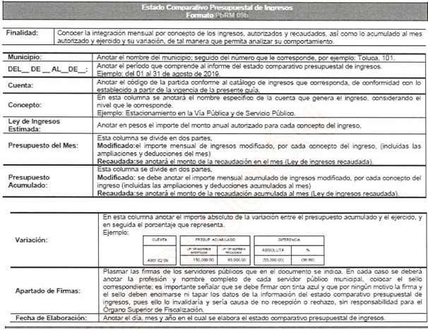
Del cuadro insertado con antelación, se advierte que la finalidad del formato PbRM 09b es la de conocer la integración mensual por concepto de ingresos autorizados y recaudados, así como lo acumulado al mes autorizado y ejercido, así como su variación, de tal manera que permita analizar su contenido. Asimismo contiene el periodo que comprende el informe del estado comparativo.
En consecuencia este Órgano Garante determina ordenar al SUJETO OBLIGADO realice la búsqueda exhaustiva y razonable de la información y haga entrega de ser procedente en versión pública “el o los documentos donde consten los ingresos que recibió el municipio en el mes de agosto de 2019.”
Por otro lado, no se omite comentar que para el caso de que el o los documentos de los cuales se ordena su entrega, contienen datos personales susceptibles de ser testados, deberán ser entregados en versión pública; pues, el derecho de acceso a la información pública tiene como limitante el respeto a la intimidad y a la vida privada de las personas, es por ello que este Instituto debe cuidar que los datos personales que obren en poder de los Sujetos Obligados sean protegidos y únicamente se den a conocer aquéllos que abonen a la rendición de cuentas y a la transparencia en el ejercicio de las atribuciones que tienen conferidas. De este modo, en armonía entre los principios constitucionales de máxima publicidad y de protección de datos personales, la ley permite la elaboración de versiones públicas en las que se suprima aquella información relacionada con la vida privada de los particulares.

A este respecto, los artículos 3, fracciones IX, XX, XXI y XLV; 51 y 52 de la Ley de Transparencia y Acceso a la Información Pública del Estado de México y Municipios establecen:

“Artículo 3. Para los efectos de la presente Ley se entenderá por:
IX. Datos personales: La información concerniente a una persona, identificada o identificable según lo dispuesto por la Ley de Protección de Datos Personales del Estado de México;
XX. Información clasificada: Aquella considerada por la presente Ley como reservada o confidencial;
XXI. Información confidencial: Se considera como información confidencial los secretos bancario, fiduciario, industrial, comercial, fiscal, bursátil y postal, cuya titularidad corresponda a particulares, sujetos de derecho internacional o a sujetos obligados cuando no involucren el ejercicio de recursos públicos;
XLV. Versión pública: Documento en el que se elimine, suprime o borra la información clasificada como reservada o confidencial para permitir su acceso.
Artículo 51. Los sujetos obligados designaran a un responsable para atender la Unidad de Transparencia, quien fungirá como enlace entre éstos y los solicitantes. Dicha Unidad será la encargada de tramitar internamente la solicitud de información y tendrá la responsabilidad de verificar en cada caso que la misma no sea confidencial o reservada. Dicha Unidad contará con las facultades internas necesarias para gestionar la atención a las solicitudes de información en los términos de la Ley General y la presente Ley.
Artículo 52. Las solicitudes de acceso a la información y las respuestas que se les dé, incluyendo, en su caso, la información entregada, así como las resoluciones a los recursos que en su caso se promuevan serán públicas, y de ser el caso que contenga datos personales que deban ser protegidos se podrá dar su acceso en su versión pública, siempre y cuando la resolución de referencia se someta a un proceso de disociación, es decir, no haga identificable al titular de tales datos personales.”
(Énfasis añadido)

Así, los datos personales que obren en poder de los Sujetos Obligados deben estar protegidos, adoptando las medidas de seguridad administrativas, físicas y técnicas necesarias para garantizar la integridad, confidencialidad y disponibilidad de los datos personales, considerando además, que conforme al principio de finalidad, todo tratamiento de datos personales que efectúen, deberá estar justificado en la Ley, lo anterior en términos de lo dispuesto por el artículo 22, párrafo primero con relación con el 38 de la Ley de Protección de Datos Personales en Posesión de Sujetos Obligados del Estado de México y Municipios, los cuales se transcriben para mayor referencia:

“Artículo 22. Todo tratamiento de datos personales que efectúe el responsable deberá estar justificado por finalidades concretas, lícitas, explícitas y legítimas, relacionadas con las atribuciones que la normatividad aplicable les confiera.
Artículo 38. Con independencia del tipo de sistema y base de datos en el que se encuentren los datos personales o el tipo de tratamiento que se efectúe, el responsable adoptará, establecerá, mantendrá y documentará las medidas de seguridad administrativas, físicas y técnicas para garantizar la integridad, confidencialidad y disponibilidad de los datos personales, a través de controles y acciones que eviten su daño, alteración, pérdida, destrucción, o el uso, transferencia, acceso o cualquier tratamiento no autorizado o ilícito, de conformidad con lo dispuesto en los lineamientos que al efecto se expidan.”

De este modo, en armonía entre los principios constitucionales de máxima publicidad y de protección de datos personales, la Ley de la materia permite la elaboración de versiones públicas en las que se suprima aquella información relacionada con la vida privada de los particulares toda vez que ésta tiene por objeto proteger datos personales, entendiéndose por tales, aquéllos que hacen identificable a una persona.

Lo anterior es así, en virtud de que toda la información relativa a una persona física o jurídico colectiva que le pueda hacer identificada o identificable constituye un dato personal en términos del artículo 4, fracción XI de la Ley de Protección de Datos Personales en Posesión de Sujetos Obligados del Estado de México y Municipios; por consiguiente, se trata de información confidencial que debe ser protegida por EL SUJETO OBLIGADO, por lo que, todo dato personal susceptible de clasificación debe ser protegido.

La finalidad de la versión pública de la información, es salvaguardar la vida, integridad, seguridad, patrimonio y privacidad de las personas; de tal manera que todo aquello que no tenga por objeto proteger lo anterior, es susceptible de ser entregado; en otras palabras, la protección de datos personales, entre ellos el del patrimonio y su confidencialidad, es una derivación del derecho a la intimidad.

Asimismo, es importante señalar que dicha clasificación se tiene que efectuar mediante la forma y formalidades que la ley de la materia impone; es decir, mediante acuerdo debidamente fundado y motivado, de su Comité de Transparencia, en términos de los artículos 49, fracción VIII y 132, fracciones II y III de la Ley de Transparencia y Acceso a la Información Pública del Estado de México y Municipios, así como los numerales Segundo, fracción XVIII, y del Cuarto al Décimo Primero de los Lineamientos Generales en materia de Clasificación y Desclasificación de la Información, así como para la elaboración de Versiones Públicas, que literalmente expresan:
“Artículo 49. Los Comités de Transparencia tendrán las siguientes atribuciones:
VIII. Aprobar, modificar o revocar la clasificación de la información;
Artículo 132. La clasificación de la información se llevará a cabo en el momento en que:
I. Se reciba una solicitud de acceso a la información;
II. Se determine mediante resolución de autoridad competente; o
III. Se generen versiones públicas para dar cumplimiento a las obligaciones de transparencia previstas en esta Ley.”
“Segundo.- Para efectos de los presentes Lineamientos Generales, se entenderá por:
XVIII. Versión pública: El documento a partir del que se otorga acceso a la información, en el que se testan partes o secciones clasificadas, indicando el contenido de éstas de manera genérica, fundando y motivando la reserva o confidencialidad, a través de la resolución que para tal efecto emita el Comité de Transparencia.
Cuarto. Para clasificar la información como reservada o confidencial, de manera total o parcial, el titular del área del sujeto obligado deberá atender lo dispuesto por el Título Sexto de la Ley General, en relación con las disposiciones contenidas en los presentes lineamientos, así como en aquellas disposiciones legales aplicables a la materia en el ámbito de sus respectivas competencias, en tanto estas últimas no contravengan lo dispuesto en la Ley General.
Los sujetos obligados deberán aplicar, de manera estricta, las excepciones al derecho de acceso a la información y sólo podrán invocarlas cuando acrediten su procedencia.
Quinto. La carga de la prueba para justificar toda negativa de acceso a la información, por actualizarse cualquiera de los supuestos de clasificación previstos en la Ley General, la Ley Federal y leyes estatales, corresponderá a los sujetos obligados, por lo que deberán fundar y motivar debidamente la clasificación de la información ante una solicitud de acceso o al momento en que generen versiones públicas para dar cumplimiento a las obligaciones de transparencia, observando lo dispuesto en la Ley General y las demás disposiciones aplicables en la materia.
Sexto. Los sujetos obligados no podrán emitir acuerdos de carácter general ni particular que clasifiquen documentos o expedientes como reservados, ni clasificar documentos antes de que se genere la información o cuando éstos no obren en sus archivos.
La clasificación de información se realizará conforme a un análisis caso por caso, mediante la aplicación de la prueba de daño y de interés público.
Séptimo. La clasificación de la información se llevará a cabo en el momento en que:
I. Se reciba una solicitud de acceso a la información;
II. Se determine mediante resolución de autoridad competente, o
III. Se generen versiones públicas para dar cumplimiento a las obligaciones de transparencia previstas en la Ley General, la Ley Federal y las correspondientes de las entidades federativas.
Los titulares de las áreas deberán revisar la clasificación al momento de la recepción de una solicitud de acceso a la información, para verificar si encuadra en una causal de reserva o de confidencialidad.
Octavo. Para fundar la clasificación de la información se debe señalar el artículo, fracción, inciso, párrafo o numeral de la ley o tratado internacional suscrito por el Estado mexicano que expresamente le otorga el carácter de reservada o confidencial.
Para motivar la clasificación se deberán señalar las razones o circunstancias especiales que lo llevaron a concluir que el caso particular se ajusta al supuesto previsto por la norma legal invocada como fundamento.
En caso de referirse a información reservada, la motivación de la clasificación también deberá comprender las circunstancias que justifican el establecimiento de determinado plazo de reserva.
Tratándose de información clasificada como confidencial respecto de la cual se haya determinado su conservación permanente por tener valor histórico, ésta conservará tal carácter de conformidad con la normativa aplicable en materia de archivos.
Los documentos contenidos en los archivos históricos y los identificados como históricos confidenciales no serán susceptibles de clasificación como reservados.
Noveno. En los casos en que se solicite un documento o expediente que contenga partes o secciones clasificadas, los titulares de las áreas deberán elaborar una versión pública fundando y motivando la clasificación de las partes o secciones que se testen, siguiendo los procedimientos establecidos en el Capítulo IX de los presentes lineamientos.
Décimo. Los titulares de las áreas, deberán tener conocimiento y llevar un registro del personal que, por la naturaleza de sus atribuciones, tenga acceso a los documentos clasificados. Asimismo, deberán asegurarse de que dicho personal cuente con los conocimientos técnicos y legales que le permitan manejar adecuadamente la información clasificada, en los términos de los Lineamientos para la Organización y Conservación de Archivos.
En ausencia de los titulares de las áreas, la información será clasificada o desclasificada por la persona que lo supla, en términos de la normativa que rija la actuación del sujeto obligado.
Décimo primero. En el intercambio de información entre sujetos obligados para el ejercicio de sus atribuciones, los documentos que se encuentren clasificados deberán llevar la leyenda correspondiente de conformidad con lo dispuesto en el Capítulo VIII de los presentes lineamientos.”

De este modo, en armonía entre los principios constitucionales de máxima publicidad y de protección de datos personales, la ley permite la elaboración de versiones públicas en las que se suprima aquella información relacionada con la vida privada de los particulares.
Consecuentemente, se destaca que la versión pública que elabore EL SUJETO OBLIGADO debe cumplir con las formalidades exigidas en la Ley, por lo que para tal efecto emitirá el Acuerdo del Comité de Transparencia en términos de los artículos 122 y 124 de la Ley de Transparencia y Acceso a la Información Pública del Estado de México y Municipios, con el cual sustentará la clasificación de datos y con ello la "versión pública" de los documentos materia de la solicitud, ya que no hacerlo implica que lo entregado no es legal ni formalmente una versión pública, sino más bien una documentación ilegible, incompleta o tachada; pues no señalar las razones por las que no se aprecian determinados datos -ya sea porque se testan o suprimen- deja al solicitante en estado de incertidumbre, al no conocer o comprender porque no aparecen en la documentación respectiva, es decir, si no se exponen de manera puntual las razones de ello se estaría violentando desde un inicio el derecho de acceso a la información del solicitante.
Debido a lo anteriormente expuesto, este Instituto estima que las razones o motivos de inconformidad hechos valer por EL RECURRENTE devienen fundadas y suficientes para REVOCA la respuesta del SUJETO OBLIGADO y ordenarle haga entrega de la información descrita en el presente Considerando.
Así, con fundamento en lo prescrito en los artículos 5, párrafos trigésimos, trigésimos primero y trigésimos segundos, fracciones IV y V, de la Constitución Política del Estado Libre y Soberano de México, y los artículos 2, fracción II, 9, 29, 36, fracciones I y II, 176, 178, 179, 181, 185, fracción I, 186 y 188, de la Ley de Transparencia y Acceso a la Información Pública del Estado de México y Municipios, este Pleno:
RESUELVE:
PRIMERO. Resultan fundadas las razones o motivos de inconformidad hechas valer por EL RECURRENTE, en términos del Considerando QUINTO de la presente resolución.

SEGUNDO. Se REVOCA la respuesta proporcionada por EL SUJETO OBLIGADO y se ordena atienda la Solicitud de Información que dio origen al Recurso de Revisión 03202/INFOEM/IP/RR/2022, en términos del Considerando QUINTO de la presente resolución, y haga entrega al RECURRENTE, vía Sistema de Acceso a la Información Mexiquense SAIMEX previa búsqueda exhaustiva y razonable, de ser procedente en versión pública, el o los documentos donde conste lo siguiente:

“El o los documentos donde consten los ingresos que recibió el municipio en el mes de agosto de 2019.”

TERCERO. Notifíquese al Titular de la Unidad de Transparencia del SUJETO OBLIGADO para que, conforme a los artículos 186, último párrafo y 189, párrafo segundo de la Ley de Transparencia y Acceso a la Información Pública del Estado de México y Municipios, dé cumplimiento a lo ordenado dentro del plazo de diez días hábiles, debiendo informar a este Instituto en un plazo de tres días hábiles siguientes sobre el cumplimiento dado a la resolución.

CUARTO. Notifíquese al RECURRENTE la presente resolución vía Sistema de Acceso a la Información Mexiquense SAIMEX.

QUINTO. Hágase del conocimiento al RECURRENTE, que de conformidad con lo establecido en el artículo 196 de la Ley de Transparencia y Acceso a la Información Pública del Estado de México y Municipios, podrá impugnarla vía Juicio de Amparo en los términos de las leyes aplicables.
SEXTO. De conformidad con el artículo 198 de la Ley de Transparencia y Acceso a la Información Pública del Estado de México y Municipios, de considerarlo procedente, EL SUJETO OBLIGADO de manera fundada y motivada, podrá solicitar una ampliación de plazo para el cumplimiento de la presente resolución.
ASÍ LO RESUELVE, POR UNANIMIDAD DE VOTOS EL PLENO DEL INSTITUTO DE TRANSPARENCIA, ACCESO A LA INFORMACIÓN PÚBLICA Y PROTECCIÓN DE DATOS PERSONALES DEL ESTADO DE MÉXICO Y MUNICIPIOS, CONFORMADO POR LOS COMISIONADOS, JOSÉ MARTÍNEZ VILCHIS, MARÍA DEL ROSARIO MEJÍA AYALA, SHARON CRISTINA MORALES MARTÍNEZ, LUIS GUSTAVO PARRA NORIEGA Y GUADALUPE RAMÍREZ PEÑA; EN LA VIGÉSIMA TERCERA SESIÓN ORDINARIA CELEBRADA EL VEINTIUNO DE JUNIO DE DOS MIL VEINTIDÓS, ANTE EL SECRETARIO TÉCNICO DEL PLENO, ALEXIS TAPIA RAMÍREZ.
SCMM/BLA/DEMF/CMP

http://chiconcuac.gob.mx/
https://www.chiconcuac.gob.mx/svc/link/ayuntamiento_sevac_2019_3t_9-estado-analitico-ingresos_140920170324.pdf
https://legislacion.edomex.gob.mx/sites/legislacion.edomex.gob.mx/files/files/pdf/gct/2018/nov065.pdf

